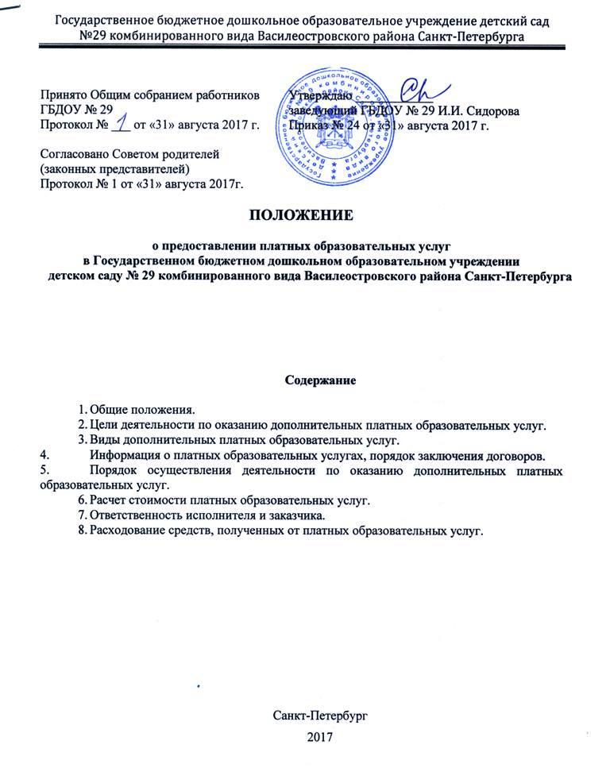

- Общие положения

1.1. Настоящее Положение разработано в соответствии с:
- Федеральным законом "Об образовании в Российской Федерации" № 273-ФЗ от 29.12.2012 в ред. от 03.07.2016 (с изм. и доп., вступ. в силу с 01.01.2017),
- Законом РФ от 07.02.1992 N 2300-1 (ред. от 03.07.2016) "О защите прав потребителей",
- Постановлением Правительства Российской Федерации от 15 августа 2013г. № 706 «Об утверждении Правил оказания платных образовательных услуг»,
- Санитарно-эпидемиологическими правилами и нормативами СанПиН 2.4.1.3049-13 «Санитарно-эпидемиологические требования к устройству, содержанию и организации режима работы дошкольных образовательных организаций», (утв. постановлением Главного государственного санитарного врача РФ от 15 мая 2013 г. N 26),
- Распоряжением Комитета по образованию от 30.10.2013 г № 2524-р «О порядке привлечения и использования средств физических и (или) юридических лиц и мерах по предупреждению незаконного сбора средств с родителей (законных представителей) обучающихся, воспитанников государственных образовательных организаций Санкт-Петербурга»,
- Уставом ГБДОУ № 29.

1.2. Понятия, используемые в настоящем Положении:
- «заказчик» - физическое и (или) юридическое лицо, имеющее намерение заказать либо заказывающее платные образовательные услуги для себя или иных лиц на основании договора;
- «исполнитель» - государственное бюджетное дошкольное образовательное учреждение детский сад № 29 комбинированного вида Василеостровского района Санкт-Петербурга;
- «недостаток платных образовательных услуг» - несоответствие платных образовательных услуг или обязательным требованиям, предусмотренным законом в установленном им порядке, или условиям договора (при их отсутствии, или неполноте условий, обычно предъявляемым требованиям), или целям, для которых платные образовательные услуги обычно используются, или целям, о которых исполнитель был поставлен в известность заказчиком при заключении договора, в том числе оказания их не в полном объеме, предусмотренном образовательными программами (частью образовательной программы);
- «обучающийся» - физическое лицо, осваивающее образовательную программу;
- «платные образовательные услуги» - осуществление образовательной деятельности по заданиям и за счет средств физических и (или) юридических лиц по договорам об образовании, заключаемым при приеме на обучение (далее - договор);
- «существенный недостаток платных образовательных услуг» - неустранимый недостаток, или недостаток, который не может быть устранен без несоразмерных расходов или затрат времени, или выявляется неоднократно, или проявляется вновь после его устранения, или другие подобные недостатки.
1.3. Положение определяет порядок оказания платных образовательных услуг в государственном бюджетном дошкольном образовательном учреждении детском саду № 29 комбинированного вида Василеостровского района Санкт-Петербурга.
1.4. Платные образовательные услуги не могут быть оказаны взамен образовательной деятельности, финансовое обеспечение которой осуществляется за счет бюджетных ассигнований. Средства, полученные исполнителями при оказании таких платных образовательных услуг, возвращаются лицам, оплатившим эти услуги.
1.5. Исполнитель вправе осуществлять за счет средств физических лиц платные образовательные услуги, не предусмотренные установленным государственным заданием, на одинаковых при оказании одних и тех же услуг условиях (п.п. 3, 4 Правил оказания платных образовательных услуг, утвержденных постановлением Правительства РФ от 15.08.2013 г. № 706).
1.6. Отказ заказчика от предлагаемых ему платных образовательных услуг не может быть причиной изменения объема и условий уже предоставляемых ему исполнителем образовательных услуг.
1.7. Исполнитель обязан обеспечить заказчику оказание платных образовательных услуг в полном объеме в соответствии с образовательными программами (частью образовательной программы) и условиями договора.
1.8. Исполнитель вправе снизить стоимость платных образовательных услуг по договору с учетом покрытия недостающей стоимости платных образовательных услуг за счет собственных средств исполнителя, в том числе средств, полученных от приносящей доход деятельности. Основания и порядок снижения стоимости платных образовательных услуг устанавливаются локальным нормативным актом и доводятся до сведения заказчика и (или) обучающегося.
1.9. Увеличение стоимости платных образовательных услуг после заключения договора не допускается, за исключением увеличения стоимости указанных услуг с учетом уровня инфляции, предусмотренного основными характеристиками федерального бюджета на очередной финансовый год и плановый период.
1.10. Настоящее Положение разрабатывается, принимается Педагогическим Советом исполнителя и утверждается руководителем на учебный год.
1.11. Изменения и дополнения к Положению принимаются в составе новой редакции Положения по согласованию с Педагогическим Советом исполнителя и утверждаются руководителем. После принятия новой редакции Положения предыдущая редакция утрачивает силу.
1.12. Деятельность по оказанию платных образовательных услуг относится к самостоятельной хозяйственной деятельности, приносящей доход, и осуществляется на основании Устава исполнителя.
1.13. Доход от платных образовательных услуг реинвестируется в ГБДОУ и расходуется на основании «Положения о расходовании внебюджетных средств, полученных от предпринимательской и иной, приносящей доход деятельности».
1.14. Для предоставления платных образовательных услуг населению ГБДОУ имеет лицензию на осуществление дополнительного образования детей серия 78П01 № 0002884, выданную 25.12.2014 г. Комитетом по образованию Правительства Санкт-Петербурга, распоряжение Комитета по образованию Правительства Санкт-Петербурга от 21.04.2015 г. № 1912-р.
- Цели деятельности по оказанию дополнительных платных образовательных услуг

2.1. ГБДОУ № 29 предоставляет платные образовательные услуги в целях наиболее полного удовлетворения образовательных потребностей населения для детей микрорайона и детей, посещающих ГБДОУ № 29.
2.2. Основными целями деятельности по оказанию платных образовательных услуг являются - всестороннее удовлетворение образовательных потребностей граждан, общества, государства
- обеспечение безопасности жизнедеятельности обучающихся, создание благоприятных условий для осуществления образовательного процесса;
- повышение уровня оплаты труда работников Исполнителя;
- совершенствование материально-технической базы Исполнителя.
- Виды дополнительных платных образовательных услуг.

3.1. Исполнитель оказывает следующие виды платных образовательных услуг:
- физкультурно-оздоровительной направленности;
- художественно-эстетической направленности;
- общеразвивающей направленности.
3.2. Перечень платных образовательных услуг формируется на основе изучения спроса заказчиков на дополнительное образование и услуги, сопутствующие образовательному процессу. Изучение спроса осуществляется исполнителем путем опросов, собеседований, приема обращений и предложений от заказчиков.
3.3. К дополнительным платным образовательным услугам не относятся:
- снижение установленной наполняемости групп;
- деление их на подгруппы при реализации основной общеобразовательной программы дошкольного образования;
- реализация основной общеобразовательной программы дошкольного образования в соответствии с государственным заданием;
- индивидуальные и групповые занятия за счет часов, отведенных в основной общеобразовательной программе дошкольного образования.
- Информация о платных образовательных услугах, порядок заключения договоров
4.1. Исполнитель до заключения договора и в период его действия предоставляет заказчику достоверную информацию о себе и об оказываемых дополнительных платных образовательных услугах, обеспечивающую возможность их правильного выбора.
4.2. Исполнитель доводит до заказчика информацию, содержащую сведения о предоставлении платных образовательных услуг в порядке и объеме, которые предусмотрены Законом Российской Федерации «О защите прав потребителей» и Федеральным законом «Об образовании в Российской Федерации».
4.3. Договор заключается в простой письменной форме и содержит следующие сведения:
- полное наименование исполнителя;
- место нахождения исполнителя;
- фамилия, имя, отчество заказчика, телефон заказчика;
- место нахождения или место жительства заказчика;
- фамилия, имя, отчество представителя исполнителя и (или) заказчика, реквизиты документа, удостоверяющего полномочия представителя исполнителя и (или) заказчика;
- фамилия, имя, отчество обучающегося, его место жительства, телефон;
- права, обязанности и ответственность исполнителя, заказчика и обучающегося;
- полная стоимость образовательных услуг, порядок их оплаты;
- сведения о лицензии на осуществление дополнительного образования (наименование лицензирующего органа, номер и дата регистрации лицензии);
- вид, уровень и (или) направленность образовательной программы (часть образовательной программы определенного уровня, вида и (или) направленности);
- форма обучения;
- сроки освоения образовательной программы (продолжительность обучения);
- порядок изменения и расторжения договора;
- другие необходимые сведения, связанные со спецификой оказываемых дополнительных платных образовательных услуг.
4.4. Договор не может содержать условия, которые ограничивают права обучающихся или снижают уровень предоставления им гарантий по сравнению с условиями, установленными законодательством Российской Федерации об образовании. Если условия, ограничивающие права обучающихся или снижающие уровень предоставления им гарантий, включены в договор, такие условия не подлежат применению.
4.5.Сведения, указанные в договоре, должны соответствовать информации, размещенной на официальном сайте исполнителя в информационно-телекоммуникационной сети «Интернет» на дату заключения договора.
- Порядок осуществления деятельности по оказанию дополнительных платных образовательных услуг

5.1. Планирование деятельности по оказанию платных образовательных услуг осуществляется на учебный год с учетом запросов и потребностей заказчиков и возможностей исполнителя.
5.2. На основе учета спроса на конкретные виды услуг и анализа возможностей исполнителя формируется перечень платных образовательных услуг на учебный год, который согласовывается с Педагогическим советом исполнителя и утверждается приказом руководителя.
5.3. В случае изменения видов оказываемых платных образовательных услуг в течение учебного года перечень платных образовательных услуг подлежит повторному согласованию и утверждению.
5.4. Педагогический совет утверждает образовательные программы для оказываемых платных образовательных услуг (кружков).
5.5. Руководитель:
- приказом назначает ответственного за организацию и контроль качества предоставления платных образовательных услуг (администратор платных образовательных услуг);
- определяет функциональные обязанности администратора и педагогов дополнительного образования;
- оформляет трудовые отношения с работниками, занятыми в предоставлении платных образовательных услуг (договор на внутреннее совместительство);
- заключает договор с родителями (законными представителями) воспитанников на оказание платных образовательных услуг.
5.6. Деятельность по оказанию платных образовательных услуг начинается по мере комплектования групп, после подписания договоров сторонами и прекращается по истечении срока действия договора или в случае его досрочного расторжения.
5.7. Оформляются и хранятся следующие документы отчетности:
- приказ заведующего ГБДОУ об организации платных образовательных услуг и о назначении ответственного администратора за организацию платных образовательных услуг
- договоры с заказчиками на оказание платным образовательным услуг;
- учебный план по дополнительным платным образовательным услугам (ДПОУ);
- перечень платных образовательных услуг, утвержденный руководителем;
- штатное расписание;
- тарификационный список на работников, занятых предоставлением ДПОУ;
- смета на каждый вид дополнительных платных образовательных услуг;
- расписание занятий по оказания дополнительных платных образовательных услуг с указанием помещений и работников, занятых предоставлением платных образовательных услуг;
- приказы на оплату труда работников, занятых в предоставлении платных образовательных услуг и основания к ним (трудовые договоры и т.п.);
- положение о привлечении и расходовании внебюджетных средств, полученных от предпринимательской и иной, приносящей доход деятельности;
- положение о порядке установления надбавок и доплат работникам за организацию и ведение дополнительных платных образовательных услуг;
- книга замечаний и предложений по предоставлению платных образовательных услуг.
- Расчет стоимости платных образовательных услуг

6.1. Стоимость оказываемых исполнителем платных образовательных услуг устанавливается на основании произведенного расчета и утвержденной сметы.
- Ответственность Исполнителя и Заказчика

7.1.За неисполнение либо ненадлежащее исполнение обязательств по договору исполнитель и заказчик несут ответственность, предусмотренную договором и законодательством Российской Федерации.
7.2. При обнаружении недостатка платных образовательных услуг, в том числе оказания их не в полном объеме, предусмотренном образовательными программами (частью образовательной программы), Заказчик вправе по своему выбору потребовать:
- безвозмездного оказания образовательных услуг;
- соразмерного уменьшения стоимости оказанных платных образовательных услуг;
- возмещения понесенных им расходов по устранению недостатков оказанных платных образовательных услуг своими силами или третьими лицами.
7.3. Заказчик вправе отказаться от исполнения договора и потребовать полного возмещения убытков, если в установленный договором срок недостатки платных образовательных услуг не устранены Исполнителем. Заказчик также вправе отказаться от исполнения договора, если им обнаружен существенный недостаток оказанных платных образовательных услуг или иные существенные отступления от условий договора.
7.4. Если Исполнитель нарушил сроки оказания платных образовательных услуг (сроки начала и (или) окончания оказания платных образовательных услуг и (или) промежуточные сроки оказания платной образовательной услуги) либо если во время оказания платных образовательных услуг стало очевидным, что они не будут осуществлены в срок, заказчик вправе по своему выбору:
- назначить исполнителю новый срок, в течение которого исполнитель должен приступить к оказанию платных образовательных услуг и (или) закончить оказание платных образовательных услуг;
- поручить оказать платные образовательные услуги третьим лицам за приемлемую цену и потребовать от исполнителя возмещения понесенных расходов;
- потребовать уменьшения стоимости платных образовательных услуг;
- расторгнуть договор.
7.5. Заказчик вправе потребовать полного возмещения убытков, причиненных ему в связи с нарушением сроков начала и (или) окончания оказания платных образовательных услуг, а также в связи с недостатками платных образовательных услуг.
7.6. По инициативе Исполнителя договор может быть расторгнут в одностороннем порядке в следующих случаях:
- просрочка оплаты стоимости платных образовательных услуг;
- невозможность надлежащего исполнения обязательств по оказанию платных образовательных услуг вследствие действий (бездействия) обучающегося.
8. Контроль за предоставлением платных образовательных услуг
8.1. Контроль качества предоставления и организации платных образовательных услуг потребителям, а также правильности взимания платы с потребителей осуществляют в пределах своей компетенции:
- заказчики в рамках договорных отношений;
- администрация исполнителя;
- администрация Василеостровского района Санкт-Петербурга;
- Комитет по образованию Санкт-Петербурга;
- другие государственные органы и организации, на которые в соответствии с законодательством РФ возложены функции по проверке деятельности образовательных учреждений.
8.2. ГБДОУ ежегодно готовит отчет о поступлении и использовании средств от оказания платных образовательных услуг и предоставляет его для ознакомления родителям (законным представителям), Учредителю, государственным органам управления в соответствующем разделе Публичного доклада, который размещается в конце учебного года на сайте ГБДОУ № 29.

